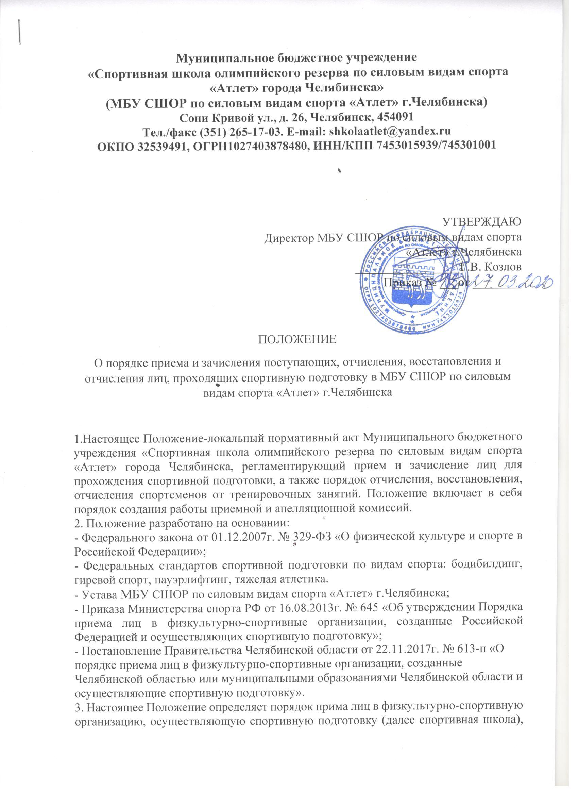
иностранных граждан, а также лиц без гражданства в спортивную школу для прохождения спортивной подготовки (далее- поступающие).
4.При приеме поступающих требования к уровню их образования не предъявляются.
5. Прием поступающих осуществляется на основании результатов индивидуального отбора, который заключается в выявлении у поступающих физических, психологических способностей и двигательных умений, необходимых для освоения соответствующих программ спортивной подготовки.
Для проведения индивидуального отбора спортивная школа использует следующие формы: тестирование, а также предварительные просмотры в порядке, установленном в Регламенте проведения индивидуального отбора поступающих в МБУ СШОР «Атлет» г.Челябинска.
6. Поступающие, допускаются к процедуре индивидуального отбора только при наличии документов, подтверждающих прохождение медицинского осмотра и не имеющие медицинских противопоказаний для занятий в спортивной школе (справка о допуске избранным видом спорта от врача-педиатра).
7.В целях организации приема и проведения индивидуального отбора поступающих создается приемная комиссия (5 человек) и апелляционная комиссия (3 человека).Составы комиссий утверждаются приказом директора школы.
Приемная и апелляционная комиссия формируются из тренерского состава и других специалистов, участвующих в реализации программ спортивной подготовки. Апелляционная комиссия формируется из числа работников спортивной школы, не входящих в состав приемной комиссии.Секретарь приемной и апелляционной комиссий (далее-секретарь) может не входить в состав указанных комиссий.
Организацию работы приемной и апелляционной комиссий, организацию личного приема директором спортивной школы или его заместителем, совершеннолетних поступающих или законных представителей несовершеннолетних поступающих осуществляет секретарь приемной комиссии.
Регламент деятельности приемной и апелляционной комиссий утверждается приказом директора спортивной школы.
8.При приеме поступающих директор спортивной школы обеспечивает соблюдение прав поступающих, а также законных представителей несовершеннолетних поступающих, установленных законодательством Российской Федерации
9.Не позднее чем за месяц до начала приема документов спортивная школа на своем информационном стенде и официальном сайте в информационно-телекоммуникационной сети «Интернет» размещает и документы с целью ознакомления с ними поступающих, а также законных представителей несовершеннолетних, поступающих:
-Копия Устава спортивной школы;
- локальные нормативные акты, регламентирующие реализацию программ спортивной подготовки;
- расписание работы приемной и апелляционной комиссий;
-количество бюджетных мест по каждой из программ спортивной подготовки, реализуемой в спортивной школе, а также количество вакантных мест для приема поступающих;
-сроки приема документов, необходимых для зачисления в спортивную школу;
-требования, предъявляемые к уровню физических (двигательных) способностей поступающих;
-правила подачи и рассмотрения апелляций по результатам отбора;
- сроки зачисления в спортивную школу;
10.Количество поступающих в спортивную школу на бюджетной основе, определяется учредителем в соответствии с муниципальным заданием на оказание услуг по спортивной подготовке.
При наличии свободных мест, спортивная школа имеет право осуществлять прием на каждый из этапов спортивной подготовки в течение календарного года.
11. Приемная комиссия спортивной школы обеспечивает свою работу по местонахождению Администрации МБУ СШОР «Атлет», телефон: 8 (351) 265-17-03, электронная почта: shkolaatlet@yandex.ru. Всяинформация по приему поступающих в спортивную школу размещена на официальном сайте.

II.ПОРЯДОК РАБОТЫ ПРИЕМНОЙ КОМИССИИ, ОРГАНИЗАЦИЯ ПРИЕМА ПОСТУПАЮЩИХ

12.В целях организации приема и проведения индивидуального отбора, поступающих в спортивную школу, создаются приемная и апелляционная комиссии.
13.Председателем приемной комиссии (далее- Комиссия) является директор спортивной школы или лицо уполномоченное им.
Секретарь приемной комиссии может не входить в состав комиссии.
В состав комиссии входят: председатель комиссии, заместитель председателя комиссии и члены комиссии в количестве 5 человек.
14.Приемная комиссия организует свою работу с соблюдением прав граждан и обеспечивает зачисление наиболее способных и подготовленных к освоению программ спортивной подготовки по видам спорта.
15. права и обязанности членов Комиссии.
Все члены комиссии участвуют в ее заседаниях, принимают решения по приему поступающих или отказу в приеме.
Председатель Комиссии:
- осуществляет организацию работы Комиссии и общее руководство;
- подписывает ведомости сдачи приемных нормативов, протоколы заседаний;
- организует личный прием директором школы совершеннолетних поступающих, а также законных представителей несовершеннолетних поступающих.
Секретарь обеспечивает организационное сопровождение деятельности Комиссии, в том числе:
- принимает заявления поступающих и иные документы, формирует папки с пакетами документов, поступающих по тренерам в соответствии с планом набора;
- подготавливает на основании принятых заявлений ведомости (протоколы) сдачи приемных нормативов, подписывает и вносит в них решения Комиссии;
- консультирует лиц, желающих проходить спортивную подготовку в спортивной школе о правилах приема в спортивную школу, о требованиях к наличию необходимых документов и правил их оформления;
- обеспечивает оперативные ответы по телефону, по электронной почте на обращения граждан, связанные с приемом лиц, для освоения программ спортивной подготовки по видам спорта;
- уведомляет членов Комиссии о месте и времени проведения заседания (не позднее, чем за 2 дня до даты проведения заседания Комиссии;
-подготовка материалов к заседанию Комиссии;
- размещает на информационных стендах и официальном сайте школы сведения о результатах индивидуального отбора;
- выполняет иные поручения председателя Комиссии;
16.Заседание Комиссии считается правомочным, если на нем присутствует более половины его членов.
17.На заседании Комиссии секретарь кратко представляет членам Комиссии информацию по поступающим: численность поступающих, уровень результатов, зачитывает фамилии лиц, не выполнивших нормативы. Затем Комиссия проверяет правильность заполнения ведомостей (протоколов), сдачи нормативов, обсуждает результаты по общей физической и специальной подготовке, показанные поступающими.По окончании обсуждения выносит решения о приеме, либо отказе в приеме.
Решения Комиссии фиксируются секретарем в соответствующем разделе ведомости (протокола) сдачи приемных нормативов и подтверждаются личными подписями.
18.Порядок работы апелляционной комиссии определен в Разделе 5 настоящего Положения.
19.Прием документов и консультации проводятся 01 сентября по 10 декабря текущего года.Индивидуальный отбор поступающих в группы начальной подготовки спортивной школы проводится с 01 октября по 30 октября текущего года.Индивидуальный отбор поступающих в группы начальной подготовки спортивной школы проводится с 02 ноября по 20 ноября и заканчивается изданием приказа не позднее 31 декабря текущего года.
20.Прием в спортивную школу осуществляется по письменному заявлению поступающих, а в случае, если они несовершеннолетние, то по письменному заявлению их законных представителей (далее- заявление о приеме).
В заявлении о приеме указываются следующие сведения:
- наименование программы спортивной подготовки, на которую планируется поступление;
- фамилия, имя, отчество поступающего;
- дата и место рождения поступающего;
- место учебы поступающего;
- фамилия, имя, отчество (при наличии) законных представителей поступающего;
- номера телефонов поступающего и законных представителей несовершеннолетнего, поступающего;
- сведения о гражданстве поступающего ( при наличии);
- регистрация на сайте ГТО, поступающего;
- адрес места жительства, поступающего;
21. В заявлении фиксируются факт ознакомления поступающего или законных представителей несовершеннолетнего поступающего с Уставам учреждения и его локальными актами, регулирующими процесс спортивной подготовки, а также согласие на участие в процедуре индивидуального отбора поступающего.
22. При подаче заявления представляются следующие документы:
- справка из медицинского учреждения об отсутствии у поступающего медицинских противопоказаний для освоения соответствующей программы спортивной подготовки;
- копия паспорта (при наличии) или свидетельство о рождении поступающего;
- согласие на обработку персональных данных;
23. Поступающие, претендующие для зачисления на тренировочный этап, этап совершенствования спортивного мастерства, этап высшего спортивного мастерства, предоставляют кроме перечисленных документов, копию приказа о присвоении спортивного разряда, звания. Кроме этого, Комиссия может запросить у них копии протоколов соревнований, документ, подтверждающий стаж занятий спортом.
24. Заявитель несет персональную ответственность за достоверность указанных сведений в предоставляемых документах.
25.Заявление и другие необходимые документы заполняются на бланках установленного образца. Образцы заявления, согласия на обработку персональных данных, ведомости (протоколы) сдачи приемных нормативов прилагаются к Положению.
26.Для проведения индивидуального отбора спортивная школа проводит тестирование по общей физической подготовке и специальной физической подготовке, а также, при необходимости, предварительные просмотры, анкетирование и консультации.
27. Директором школы утверждаются графики проведения тестирования, состав судей по приему нормативов и программа (расписание) проведения тестирования.

III. УСЛОВИЯ И ПОРЯДОК ЗАЧИСЛЕНИЯ.
ОСНОВАНИЯ ДЛЯ ОТКАЗА В ПРИЕМЕ.
28. Для зачисления в спортивную школу поступающим необходимо выполнить нормативы всех указанных тестов для зачисления на определенный этап (год) спортивной подготовки- показать результаты не ниже установленного норматива.
29. Если число желающих заниматься в спортивной школе превышает число свободных мест, то зачисление проводится на основании сравнения уровня результатов тестирования поступающих. Преимущество имеет поступающий, показавший более высокие результаты в тестировании.
При равенстве вышеперечисленных условий проводится собеседование с поступающими и их законными представителями с целью комплексной оценки соответствия двигательных способностей мотивации и особенностей телосложения для культивируемых в спортивной школе видов спорта.
30. Зачисление поступающих в спортивную школу для прохождения спортивной подготовки оформляется приказом директора на основании решения приемной комиссии (ведомости сдачи нормативов с подписями всех членов комиссии) или апелляционной комиссии в срок до 31 декабря.
31. Список поступающих для собеседования (при необходимости) и график собеседований составляет Приемная комиссия.Секретарь комиссии сообщает поступающим сроки собеседований.
32. Основаниями для отказа в приеме в спортивную школу являются:
- наличие противопоказаний для занятий спортом, указанных в медицинском заключении (справка от врача- педиатра)
- отсутствие медицинского заключения о состоянии здоровья поступающего;
- отсутствие других требуемых документов для поступающих;
- отсутствие свободных мест;
- возраст поступающего младше определенного для данного вида спорта;
- невыполнение нормативов тестирования индивидуального отбора.
33. Секретарь приемной комиссии незамедлительно информирует заявителя об отказе в приеме с указанием причин отказа.
34. При наличии мест, оставшихся вакантными после зачисления по результатам индивидуального отбора, спортивная школа может проводить дополнительный прием.
Зачисление на вакантные места проводится по результатам дополнительного отбора поступающих.
Во время дополнительного отбора поступающих тестирование может проводиться в индивидуальном порядке тренером спортивной школы.
Зачисление на вакантные места проводится по результатам дополнительного индивидуального отбора поступающих. Порядок приема и зачисления осуществляется в соответствии с пунктами 20,21,22,23 раздела IIнастоящего Положения.

IV. ПОДАЧА И РАССМОТРЕНИЕ АПЕЛЛЯЦИИ ПО ПРОЦЕДУРЕ ИНДИВИДУАЛЬНОГО ОТБОРА

35. Совершеннолетние поступающие, а также законные представители несовершеннолетних поступающих вправе подать письменную апелляцию по процедуре и (или) результатам проведения индивидуального отбора в апелляционную комиссию не позднее следующего рабочего дня после объявления результатов индивидуального отбора.
Апелляция рассматривается не позднее одного рабочего дня со дня ее подачи на заседании апелляционной комиссии, на которое приглашаются поступающие, либо законные представители несовершеннолетнего поступающего, подавшие апелляцию.
Для рассмотрения апелляции, апелляционная комиссия подробно рассматривает результаты индивидуального отбора.
36.Апелляционная комиссия принимает решение о целесообразности или нецелесообразности повторного проведения индивидуального отбора в отношении поступающего. Данное решение принимается большинством голосов членов апелляционной комиссии, участвующих в заседании, при обязательном присутствии председателя комиссии. При равном числе голосов председатель апелляционной комиссии обладает правом решающего голоса.
Решение апелляционной комиссии оформляется протоколом, подписывается председателем и доводится до сведения подавшего апелляцию поступающего или законных представителей несовершеннолетнего поступающего, подавших апелляцию под роспись в течение одного рабочего дня с момента принятия решения.
37. Повторное проведение индивидуального отбора поступающих проводится в течение трех дней со дня принятия решения о целесообразности отбора в присутствии не менее чем двух членов апелляционной комиссии.
38. Подача апелляции по процедуре проведения повторного индивидуального отбора не допускается.

V.ОСНОВАНИЯ И ПОРЯДОК ОТЧИСЛЕНИЯ.

39. Отчисление спортсменов спортивной школы оформляется приказом директора школы.
40. Отчисление может проводиться после окончания этапа спортивной подготовки и (или) в течение календарного года.
41. Отчисление из спортивной школы проводится в следующих случаях:
- по собственной инициативе совершеннолетнего спортсмена (на основании личного заявления) с указанием причин, повлекшим такое решение;
- по инициативе родителя, либо законного представителя спортсмена (на основании личного заявления) с указанием причин, повлекших такое решение;
- по состоянию здоровья (медицинского заключения о состоянии здоровья, препятствующего дальнейшему прохождению спортивной подготовки по виду спорта в спортивной школе);
- завершение спортивной подготовки;
- невыполнение требований к результатам спортивной подготовки по виду спорта;
- нарушение Устава спортивной школы;
- нарушение Правил внутреннего распорядка спортивного режима;
- использование или попытка использования спортсменом субстанции и (или) методов, запрещенных для использования в спорте (включенных в соответствующие перечни), употребление алкоголя, наркотиков;
- в других случаях, предусмотренных законодательством РФ;
- нарушение спортивной этики;
- систематические пропуски занятий (более 40% в течение месяца) без уважительной причины;
- перевод в другое физкультурно-спортивное учреждение;
- смена места жительства;
- нарушение охраны труда и техники безопасности;
- нарушение режима спортивной подготовки;
42. Не допускается отчисление спортсмена во время болезни, травмы (при наличии документа из медицинского учреждения);
43.Тренер незамедлительно обязан проинформировать родителей (законных представителей) спортсменов об отчислении;
44. Выпускниками спортивной школы являются спортсмены:
- прошедшие все этапы спортивной подготовки;
- прошедшие тренировочный этап;
- прошедшие этап совершенствования спортивного мастерства;
- прошедшие этап высшего спортивного мастерства;
45. Права и обязанности спортсменов, предусмотренные законодательством и локальными нормативными актами спортивной школы, прекращаются с момента его отчисления.

VI.ПОРЯДОК КОМПЛЕКТОВАНИЯ ГРУПП

46. Комплектование тренировочных групп в спортивной школе является входит в компетенцию спортивной школы.
47. Комплектование тренировочных групп в спортивной школе на новый тренировочный год проводится с начала календарного года. При необходимости
проводится доукомплектование или продление сроков дополнительного отбора до 01 марта текущего года.
48. Комплектование лиц, проходящих спортивную подготовку в тренировочные группы и их наполняемость, а также объем тренировочной нагрузки осуществляются в соответствии с программами спортивной подготовки по видам спорта и муниципальным заданием.

VII. ПОРЯДОК ВРЕМЕННОГО ОТСТРАНЕНИЯ

49. Временное отстранение спортсменов от выполнения тренировочных занятий допускается в случае выявления медицинских противопоказаний (травмы, заболевания). При этом спортсмен должен продолжать посещать теоретическую часть.
50. Срок временного отстранения и время допуска к занятиям определяет лечащий врач медицинского учреждения, к которому был направлен спортсмен.
51.Временное отстранение оформляется приказом директора на основании докладной записки личного тренера спортсмена.

VIII. ПОРЯДОК ВОССТАНОВЛЕНИЯ

52. Лица, проходившие спортивную подготовку имеют право на восстановление для дальнейшего прохождения спортивной подготовки по виду спорта при наличии свободных бюджетных мест, с сохранением прежних условий освоения программы спортивной подготовки по избранному виду спорта при условии выполнения программных требований соответствующих этапу спортивной подготовки.
53. В случае, если перерыв в занятиях составил не более одного спортивного сезона, спортсмен может быть восстановлен в прежнюю группу (по ходатайству личного тренера спортсмена).
54. Порядок восстановления спортсмена производится в соответствии с разделами 2 и 3 настоящего Положения.

IX. ЗАКЛЮЧИТЕЛЬНЫЕ ПОЛОЖЕНИЯ

55. Подготовка проектов распорядительных документов, а также оформление иных документов, связанных с исполнением настоящего Положения, возлагается на заместителя директора школы.
56. Спорные вопросы по приему, переводу, отчислению, восстановлению и временному отстранению, возникающие между спортсменами, их родителями (законными представителями) и Администрацией школы, регулируются в законодательном порядке.
57. О нарушениях, связанных с исполнением настоящего Положения, заинтересованные лица вправе сообщить директору школы по телефону, электронной почте:shkolaatlet@yandex.ru., в установленном законодательством порядке.

